ГУСО «Пружанский районный центр коррекционно – развивающего обучения и реабилитации»

Консультация для родителей
Пластилин своими руками

Подготовила учитель Пульковская Н.Н.

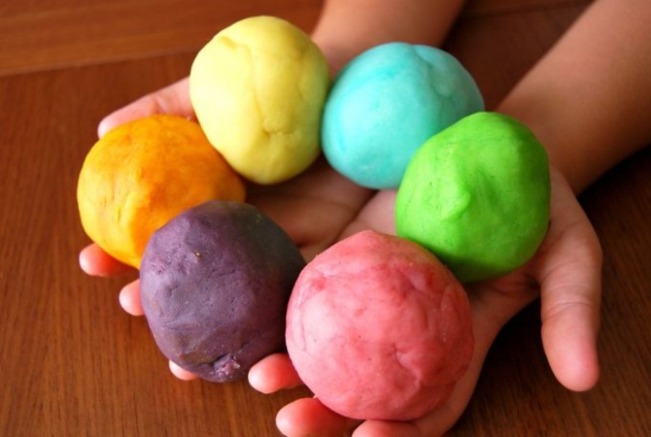
Детям очень полезно лепить: задействованы обе руки (все пальцы и внутренняя поверхность ладони). Дети учатся координировать движения рук, приобретают сенсорный опыт, развивается глазомер, воображение, усидчивость, аккуратность, навыки ручного труда, пространственное мышление. Дети получают возможность выполнять объемные поделки, учатся чувствовать форму. Когда пластилин приготовлен в домашних условиях, можно не бояться, что ребенок попробует его на вкус.
Предлагаю Вам, уважаемые родители, научиться делать безопасный пластилин своими руками в домашних условиях. Рецептов приготовления пластилина множество. Я выбрала для Вас на просторах Интернета самые простые.Можно делать его холодным способом и при помощи термической обработки. Самое главное – все ингредиенты для приготовления домашнего пластилина просты и практически всегда есть под рукой. Хранить пластилин нужно в закрытом контейнере или плотно завернутым в пищевую пленку. Если выделилась влага – просто добавь немного муки. Для сенсорного разнообразия можно предлагать ребёнку пластилин из холодильника, комнатной температуры либо подогретый до 30-40 0С. Для окрашивания домашнего пластилина можно использовать пищевые красители, а лучше – красители естественные. В красный цвет пластилин поможет окрасить сок свеклы, В оранжевый – сок морковки или куркума (шафран), зеленым цветом красит шпинат, голубым – настой чая каркаде.
Рецепт №1
1 стакан воды
1 ст. ложка растительного масла
1/2 стакана соли
1 ст. ложка лимонной кислоты
пищевой краситель
1 стакан муки
Приготовление: 1. Смешать воду, масло, соль, лимонную кислоту, и пищевой краситель. Сложить в кастрюлю и нагреть до теплого состояния. 2. Снять с огня и добавить муку.
3. Перемешать, затем месить до получения однородной массы. Лимонная кислота придает пластилину резкий вкус, так что, попробовав его один раз, ребенок больше не захочет брать пластилин в рот.
4. Храните это тесто в холодильнике в герметичном контейнере или завернутым в пленку.
Рецепт № 2
1 стакан соли
1 стакан воды
1/2 чашки муки, плюс дополнительное количество муки Приготовление: 1. Смешать соль, воду и муку. Выложить в кастрюлю и варить на среднем огне, помешивая.
2. Когда смесь станет плотной и эластичной, снять ее с огня и дать остыть. 3. Остывшее тесто месить, подсыпая муку, чтобы тесто приобрело нужную для лепки консистенцию
Рецепт №3
1 стакан холодной воды
1 стакан соли
2 чайные ложки растительного масла
пищевые красители
3 стакана муки
2 столовые ложки кукурузного крахмала
Приготовление: 1. В миске смешать воду, соль, масло, пищевой краситель.
2. Постепенно добавить муку и крахмал, пока смесь не достигнет консистенции теста.
3. Хранить плотно завернутым в пленку либо в закрытом контейнере.
Рецепт №4
1 часть муки
1 часть воды
2 части овсянки
Приготовление: 1. Смешай все ингредиенты в миске и меси до получения однородной массы.
2. Этот пластилин не предназначен, чтобы ребенок его ел, но и не повредит ребенку, который решил его попробовать.
3. Хранить в закрытой емкости в холодильнике.
Рецепт №5
2 ст. соды;
1 ст. крахмала;
1 ¼ ст. холодной воды;
гелиевый пищевой краситель (по желанию).
Приготовление:
1.Смешайте все ингредиенты.
2.Добавьте краситель.
Мягкая и абсолютно безопасная масса для лепки готова! Даже если ребенок решит попробовать на вкус свои произведения искусства, ничего плохого с ним не случится.
Рецепт №6
1 ст. муки;
½ ст. теплой воды;
¼ ст. соли;
1 ст. л. растительного масла;
пищевой краситель для цвета.
Приготовление:
1.Смешать муку с солью и засыпать все в кипящую воду.
2. Помешивая, варить на медленном огне до тех пор, пока масса не примет форму шара.
3. Вымесить на посыпанной мукой поверхности до такого состояния, когда она не будет прилипать к пальцам и станет эластичной.
Рецепт №7
2 ст. соли
1 ст. муки;
•1 ст. холодной воды.
Приготовление:
1.Смешать муку и соль, порциями добавить воду.
2.Хорошенько вымесить массу сначала ложкой, а потом на посыпанной мукой поверхности до образования колобка. При необходимости добавить муку, чтоб масса не липла к рукам. В некоторых рецептах соленого теста рекомендуют добавлять обойный клей, глицерин, подсолнечное масло. Тут, как говориться, на вкус и цвет…

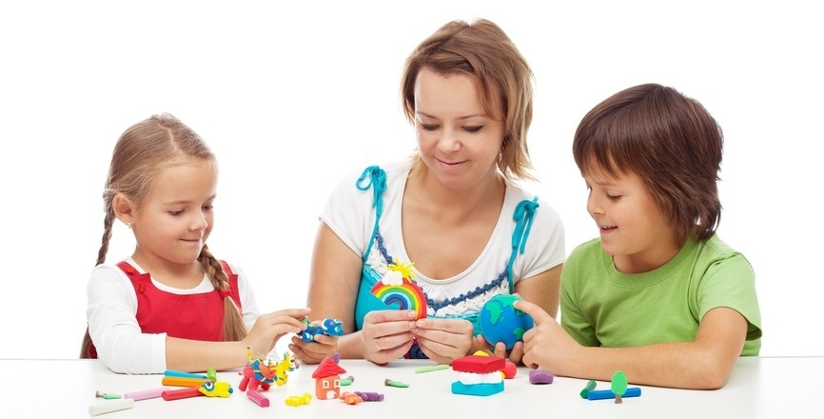

Источники:
1.http://rastishka.by
2.https://www.babyblog.ru
3.http://akaksdelat.com

